产教融合服务平台项目情况汇报
汇报一下产教融合服务平台现在的情况。这个平台就是给学校和企业搭个对接的平台：学校把老师的科技成果发上来，企业把想解决的技术问题提上来，双方互相看得见、能按领域查找，发布的内容由管理员把关，随时可以下架。项目 10 月 27 日开工，计划 11 月 13 日先做一场交付演示，主要功能都已经做完，眼下还在边开发边修：后台常用选项，比如技术领域这些，正在做成自己就能维护的页面，管理员和用户的权限也在细化，顺手修了改完角色页面不刷新、身份显示不对、点「我的发布」被带错地方这几处毛病，改完的都测过了，目前没发现大问题。平台还没有正式上线，现在挂在我服务器上的只是演示版，库里也全是虚拟数据：20 条科技成果、20 条企业技术需求，按 9 个技术领域分类，配了 24 张演示图片。正式上线还有一步：整个项目要落到企业名下，这件事已经跟科研处沟通过，材料他们正在准备；等企业资质、备案域名这些条件齐了，把演示数据换成真实数据，再按学校意见把登录方式改成企业微信，就能对外用了。后面附几张页面截图。
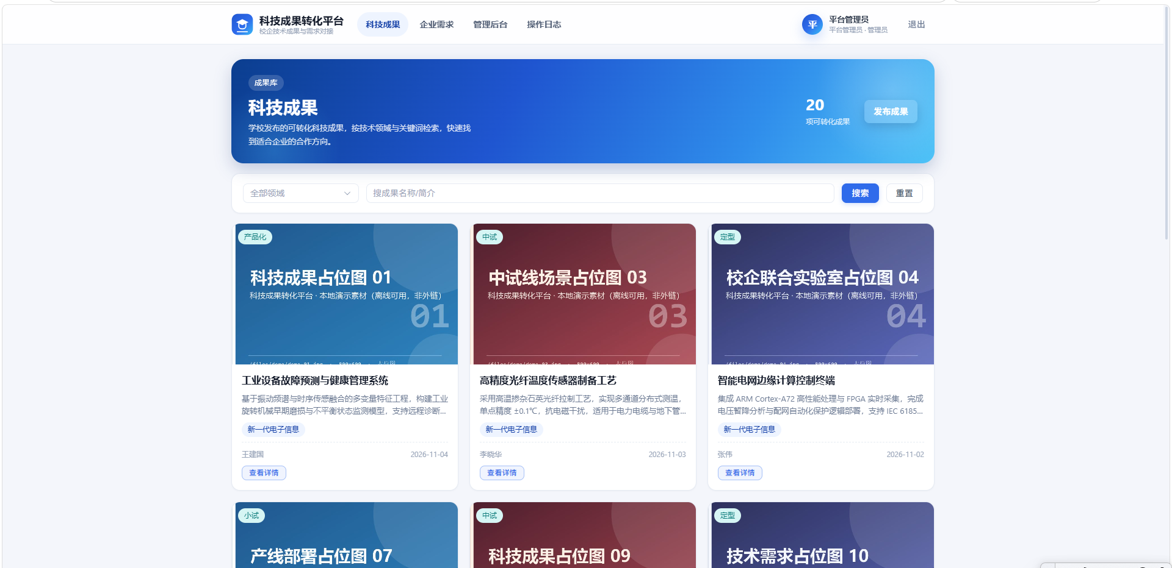
图 1 科技成果页面：按领域与关键词查找可转化成果（演示数据）
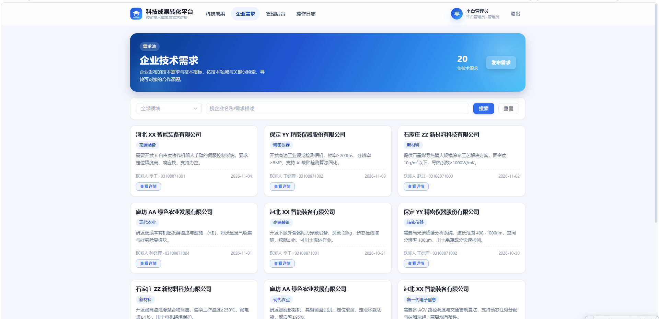
图 2 企业需求页面：企业技术需求与联系方式（演示数据）
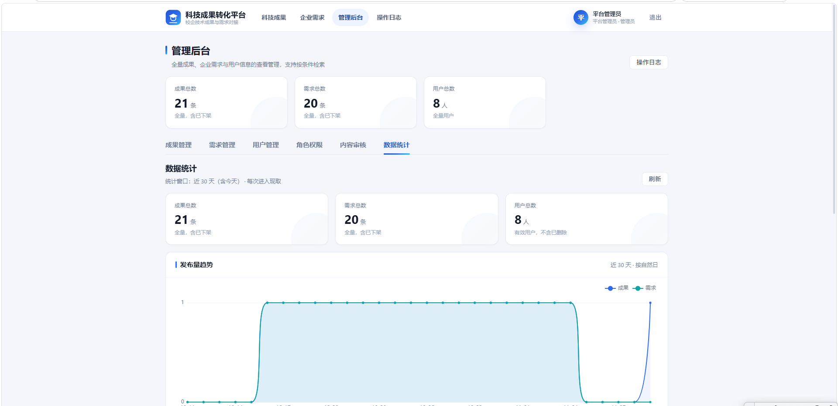
图 3 管理后台：成果、需求与发布趋势统计
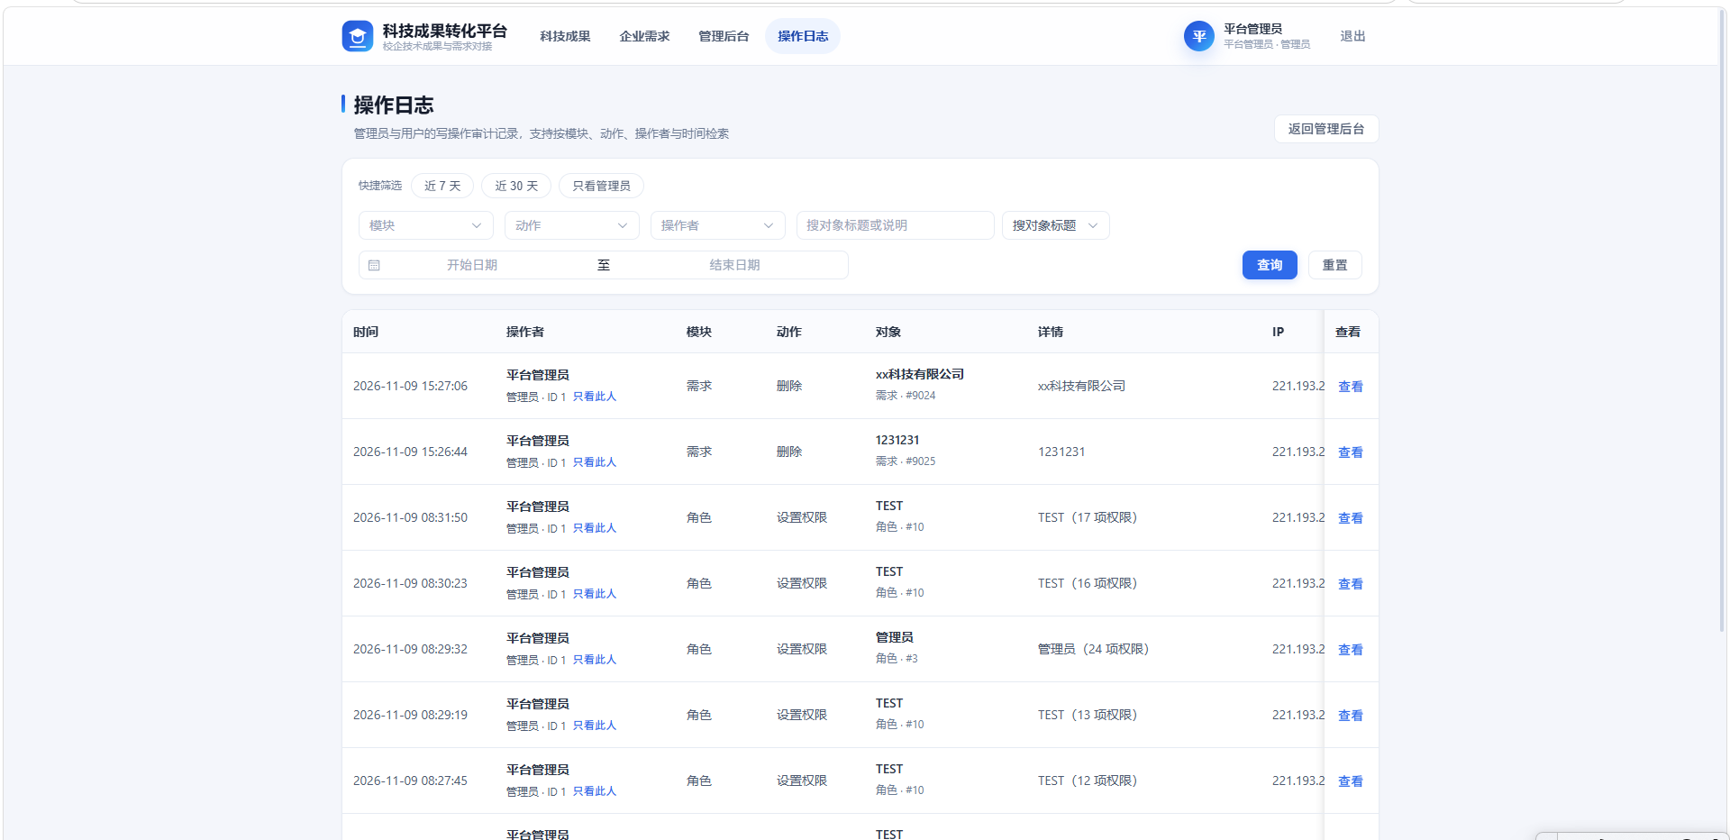
图 4 操作日志：发布与权限变更留痕（演示环境）

